UBND QUẬN LONG BIÊN  TRƯỜNG THCS CỰ KHỐI  ĐỀ CHÍNH THỨC | KIỂM TRA HỌC KÌ II MÔN KHTN 7  NĂM HỌC 2022-2023  Thời gian làm bài: 90 phút  Ngày kiểm tra: 26/04/2023

PHẦN I: TRẮC NGHIỆM (7 điểm) (Ghi vào bài làm chữ cái đầu của đáp án đúng)
Câu 1. Điền từ hoặc cụm từ sao cho phù hợp:
Khi ta ăn, thức ăn đi vào…(1)….. Ống tiêu hóa gồm các cơ quan tạo thành một ống dẫn từ …(2)… đến …(3)…… Thức ăn di chuyển trong ống tiêu hóa và được biến đổi thành chất dinh dưỡng và chất thải. Chất dinh dưỡng được hấp thụ vào …(4)…, chất thải được đẩy ra ngoài cơ thể qua hậu môn.
Các chỗ chấm (1), (2), (3), (4) được điền lần lượt là:
A. miệng, máu, ống tiêu hóa, hậu môn. B. ống tiêu hóa, miệng, hậu môn, máu.
C. miệng, ống tiêu hóa, hậu môn, máu. D. máu, miệng, hậu môn, ống tiêu hóa.
Câu 2. Chức năng của động mạch là gì?
A. Vận chuyển máu từ tim đến các cơ quan.
B. Vận chuyển máu từ cơ quan về tim.
C. Trao đổi chất giữa máu và tế bào.
D. Vận chuyển máu từ cơ quan đến các tế bào.
Câu 3. Các khẳng định sau đây, khẳng định nào đúng khi nói về thí nghiệm chứng minh hô hấp ở thực vật?
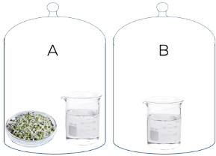
(1). Hạt sau khi ngâm nước tiếp tục được để ở tủ ấm hoặc nơi khô thoáng để có điều kiện nhiệt độ thích hợp, kích thích hạt nảy mầm.
(2). Lót bông hoặc giấy đã thấm ẩm rồi đặt trong đĩa Petri để tránh chuột và sâu bọ ăn hạt.
(3). Cốc nước vôi trong ở chuông có hạt nảy mầm trở nên đục và có lớp váng trắng trên bề mặt còn ở chuông không có hạt nảy mầm thì không có hiện tượng đó.
(4). Ngâm hạt trong nước ấm trước khi gieo là để rửa sạch các chất bẩn bám vào vỏ hạt.
(5). Mục đích của việc đậy chuông kín trong thí nghiệm là để carbon dioxide của không khí không vào bên trong chuông được.
Khẳng định đúng là:
A. (1), (3), (5). B. (3), (4), (5). C. (1), (2), (3). D. (2), (3), (4).
Câu 4. Các nhân tố bên ngoài ảnh hưởng đến sự sinh trưởng và phát triển của thực vật là gì?
A. Ánh sáng, nước và vật chất di truyền từ bố mẹ.
B. Chất dinh dưỡng, nhiệt độ, ánh sáng, nước.
C. Chất dinh dưỡng, nước.
D. Nhiệt độ, ánh sáng.
Câu 5. Trao đổi chất và chuyển hóa năng lượng có mối quan hệ như thế nào?
A. Không chặt chẽ, luôn diễn ra đồng thời.
B. Luôn chặt chẽ, hai quá trình này luôn diễn ra ngược nhau, không gắn liền với nhau.
C. Luôn chặt chẽ, hai quá trình này luôn diễn ra đồng thời, gắn liền với nhau.
D. Không chặt chẽ, luôn tách rời nhau.
Câu 6. Sinh trưởng ở sinh vật là gì?
A. Sinh trưởng ở sinh vật là quá trình tăng về kích thước cơ thể do tăng số lượng của tế bào làm cơ thể lớn lên.
B. Sinh trưởng ở sinh vật là quá trình biến đổi tạo nên các tế bào, mô, cơ quan.
C. Sinh trưởng ở sinh vật là quá trình tăng về kích thước, khối lượng cơ thể do tăng số lượng và kích thước của tế bào làm cơ thể lớn lên.
D. Sinh trưởng ở sinh vật là quá trình tăng về khối lượng cơ thể do tăng số lượng và kích thước của tế bào làm cơ thể lớn lên.
Câu 7. Phát biểu nào sau đây đúng?
A. Cảm ứng giúp sinh vật tồn tại, phát triển thích nghi với sự thay đổi của môi trường trong một giới hạn nhất định.
B. Cảm ứng ở thực vật thường diễn ra với tốc độ nhanh, dễ nhận thấy.
C. Cảm ứng chỉ giúp sinh vật tồn tại, chứ không giúp sinh vật phát triển.
D. Cảm ứng ở động vật thường diễn ra với tốc độ chậm, khó nhận thấy.
Câu 8. Chọn các phát biểu sai.
(1) Nam châm hình trụ chỉ có một cực.
(2) Các cực cùng tên thì đẩy nhau.
(3) Thanh nam châm khi để tự do luôn chỉ hướng bắc – nam.
(4) Cao su là vật liệu có từ tính.
(5) Kim la bàn luôn chỉ hướng Mặt Trời mọc và lặn.
A. (1), (3), (4) B. (2), (4), (5) C. (1),(4), (5) D. (1), (3)
Câu 9. Khi tiến hành thí nghiệm về hô hấp tế bào cần oxygen ở hạt nảy mầm, người ta tiến hành thí nghiệm như sau:
- Cho 50g hạt đậu vào mỗi bình A, bình B.
- Đổ nước sôi vào bình B để làm chết hạt, chắt bỏ nước.
- Nút chặt các bình, để ở nhiệt độ phòng từ 1,5h đến 2h
- Mở nút bình, đưa nhanh que kim loại có cây nến đang cháy vào trong hai bình. Hiện tượng gì sẽ xảy ra với cây nến?
A. Ở bình A cây nến bị tắt, ở bình B cấy nến vẫn tiếp tục cháy.
B. Ở bình A cây nến vẫn cháy, ở bình B cây nến bị tắt.
C. Ở bình A và B, cây nến đều cháy mạnh.
D. Ở bình A và B, cây nến bị tắt.
Câu 10. Nam châm vĩnh cửu có thể hút được các vật liệu là:
A. sắt, thép, niken. B. sắt, đồng, bạc C. sắt, nhôm, vàng. D. nhôm, đồng, chì.
Câu 11. Nước và muối khoáng được cây hấp thụ từ môi trường ngoài qua bộ phận nào?
A. Mạch rây. B. Mạch gỗ. C. Khí khổng. D. Lông hút.
Câu 12. Chuyển hóa năng lượng là gì?
A. Chuyển hóa năng lượng là quá trình biến đổi năng lượng hóa học thành nhiệt năng
B. Chuyển hóa năng lượng là quá trình biến đổi năng lượng từ dạng này sang dạng khác
C. Chuyển hóa năng lượng là quá trình biến đổi năng lượng để hoạt động hàng ngày
D. Chuyển hóa năng lượng là quá trình biến đổi năng lượng ánh sáng thành năng lượng hóa học
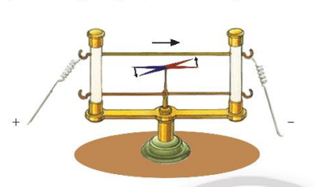
Câu 13. Trong thí nghiệm Oersted, khi đặt dây dẫn song song với kim nam châm, cho dòng điện chạy qua dây dẫn. Hiện tượng nào dưới đây không xảy ra?
A. Có lực từ tác dụng lên kim nam châm.
B. Lực tác dụng lên kim nam châm là lực từ.
C. Kim nam châm lệch khỏi vị trí ban đầu
D. Kim nam châm đứng yên không thay đổi.
Câu 14. Vì sao ánh sáng ảnh hưởng đến sự hấp thụ nước và muối khoáng ở thực vật?
A. Cây chỉ quang hợp khi không có ánh sáng.
B. Cây chỉ hô hấp và quang hợp khi có ánh sáng.
C. Vì ánh sáng liên quan chặt chẽ tới quá trình quang hợp.
D. Cây chỉ hô hấp khi không có ánh sáng.
Câu 15. Người trưởng thành cần cung cấp bao nhiêu lít nước mỗi ngày?
A. Khoảng 1 lít B. 3 lít đến 3,5 lít. C. Khoảng 0,5 lít. D. Khoảng 2 lít.
Câu 16. Cảm ứng ở sinh vật là gì?
A. Cảm ứng sinh vật là khả năng tiếp nhận kích thích từ môi trường bên ngoài cơ thể.
B. Cảm ứng sinh vật là khả năng tiếp nhận kích thích và phản ứng lại các kích thích từ môi trường bên ngoài cơ thể.
C. Cảm ứng sinh vật là khả năng tiếp nhận kích thích từ môi trường bên trong cơ thể.
D. Cảm ứng sinh vật là khả năng tiếp nhận kích thích và phản ứng lại các kích thích từ môi trường bên ngoài và môi trường bên trong cơ thể.
Câu 17. Trao đổi chất và chuyển hóa năng lượng trong cơ thể không có vai trò nào sau đây?
A. Giúp cơ thể tăng sức đề kháng, nâng cao sức khỏe.
B. Cung cấp năng lượng cho các hoạt động sống của cơ thể.
C. Loại bỏ chất thải ra khỏi cơ thể.
D. Xây dựng, duy trì và phục hồi các tế bào, mô, cơ quan của cơ thể.
Câu 18. Phát biểu nào sau đây không đúng?
A. Đường sức từ do nam châm thẳng tạo ra xung quanh nó là những đường thẳng.
B. Các đường sức từ là những đường cong kín.
C. Đường sức từ dày hơn ở nơi có từ trường lớn, đường sức thưa hơn ở nơi có từ trường nhỏ hơn.
D. Qua bất kì điểm nào trong từ trường ta cũng có thể vẽ được một đường sức từ.
Câu 19. Các nhân tố bên trong ảnh hưởng đến sự sinh trưởng và phát triển của động vật là gì?
A. Ánh sáng B. Đặc điểm của loài. C. Nhiệt độ. D. Chất dinh dưỡng.
Câu 20. Phương trình nào dưới đây là phương trình quang hợp dạng chữ?
A. Oxygen + Carbon dioxide → Chất hữu cơ + Nước
B. Nước + Oxygen → Chất hữu cơ + Carbon dioxide
C. Carbon dioxide + Oxygen → Chất hữu cơ + Nước
D. Nước + Carbon dioxide → Chất hữu cơ + Oxygen
Câu 21. 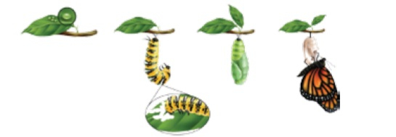
(1) (2) (3) (4)
Quan sát vòng đời của bướm ở trên, hãy cho biết ứng với hình ảnh (1), (2), (3), (4) lần lượt là
A. bướm trưởng thành, trứng, kén, sâu bướm.
B. sâu bướm, trứng, kén, bướm trưởng thành.
C. bướm trưởng thành, kén, trứng, sâu bướm.
D. trứng, sâu bướm, kén, bướm trưởng thành.
Câu 22. Xung quanh vật nào sau đây có từ trường ?
A. Thanh sắt đặt trên bàn. B. Dây dẫn đang có dòng điện chạy qua
C. Ti vi đang tắt D. Cuộn dây đồng đang nằm trên kệ.
Câu 23. Phát biểu nào sau đây là đúng?
A. Ở khí khổng có ba tế bào hình hạt đậu xếp úp vào nhau.
B. Khí khổng thực hiện chức năng trao đổi khí và thoát hơi nước cho cây.
C. Quá trình trao đổi khí ở thực vật chỉ diễn ra vào ban ngày.
D. Quá trình trao đổi khí ở thực vật chỉ diễn ra vào ban đêm.
Câu 24. Quá trình thoát hơi nước ở lá cây có bao nhiêu vai trò sau đây?
(1) Tạo ra lực hút phía trên để hút nước và chất khoáng từ rễ lên.
(2) Tạo điều kiện cho sự vận chuyển của các chất hữu cơ đi xuống rễ.
(3) Tạo điều kiện cho CO₂ khuyếch tán vào lá cung cấp cho quang hợp.
(4) Giúp hạ nhiệt độ của lá cây vào những ngày nắng nóng.
A. 1 B. 2 C. 4 D. 3
Câu 25. Dựa vào mô hình của nước, hãy cho biết phát biểu nào sau đây là đúng?
A. Nước là hợp chất hóa học do một nguyên tử hydrogen liên kết với một nguyên tử oxygen.
B. Nước là hợp chất hóa học do một nguyên tử hydrogen liên kết với hai nguyên tử oxygen.
C. Nước là hợp chất hóa học do hai nguyên tử hydrogen liên kết với một nguyên tử oxygen.
D. Nước là hợp chất hóa học do hai nguyên tử hydrogen liên kết với hai nguyên tử oxygen.
Câu 26. Điều gì xảy ra khi tế bào hạt đậu hút nước?
A. Khí khổng đóng lại, làm giảm thoát hơi nước
B. Khí khổng mở rộng, làm tăng cường thoát hơi nước
C. Khí khổng mở rộng, làm giảm thoát hơi nước
D. Khí khổng bị mất nước, làm tăng cường thoát hơi nước
Câu 27. Trong quá trình quang hợp ở thực vật, nước đóng vai trò
A. là dung môi hoà tan khí carbon dioxide. B. làm giảm tốc độ quá trình quang hợp.
C. là nguyên liệu cho quang hợp. D. làm tăng tốc độ quá trình quang hợp.
Câu 28. Hình vẽ dưới đây biểu diễn đúng tương tác giữa hai nam châm là:
A. 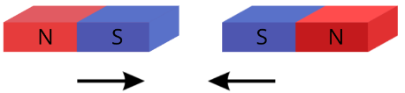 B. 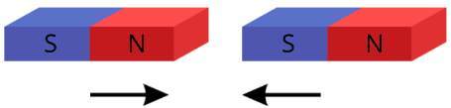
C. 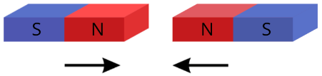 D. 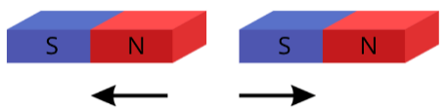
PHẦN II. TỰ LUẬN (3 điểm)
Câu 29 (1 điểm):
a) Khi nuôi gà, vịt, người nông dân chỉ cần dùng tiếng gọi quen thuộc là gà, vịt từ xa đã chạy về để ăn. Tập tính này của vật nuôi có lợi cho sinh vật và cả người chăn nuôi. Em hãy vận dụng kiến thức về cảm ứng ở sinh vật, đề xuất cách thức hình thành tập tính trên cho vật nuôi.
b) Muốn tạo được thói quen tốt cần làm gì? Theo em để tạo thói quen tập thể dục buổi sáng, em cần làm gì?
Câu 30 (1 điểm): Hình ảnh bên cho biết các giai đoạn sinh trưởng và phát triển của muỗi:
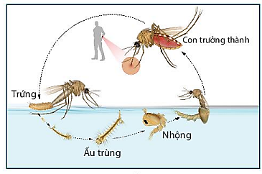

Vận dụng những hiểu biết về sinh trưởng và phát triển của muỗi, hãy cho biết muốn tiêu diệt muỗi thì nên tiêu diệt ở giai đoạn nào sẽ hiệu quả nhất. Hãy giải thích tại sao? Nêu một số biện pháp con người đã thực hiện dựa trên cơ sở khoa học này?
Câu 31 (1 điểm):
a) Có một thanh kim loại, người ta nghi ngờ nó là nam châm. Em hãy đề xuất một thí nghiệm để xác minh điều đó.
b) Có 1 thanh sắt, 1 thanh nhôm được sơn giống hệt nhau. Em hãy đề xuất các bước tiến hành để phân biệt hai mẫu kim loại trên từ các dụng cụ: nguồn cấp điện, đinh ốc bằng sắt, một đoạn dây điện tích hợp chốt cắm vào nguồn điện.

